Творческий конкурс венков в ДК «Кленово» прошел в честь праздника Ивана Купала
11.07.2025
11.07.2025

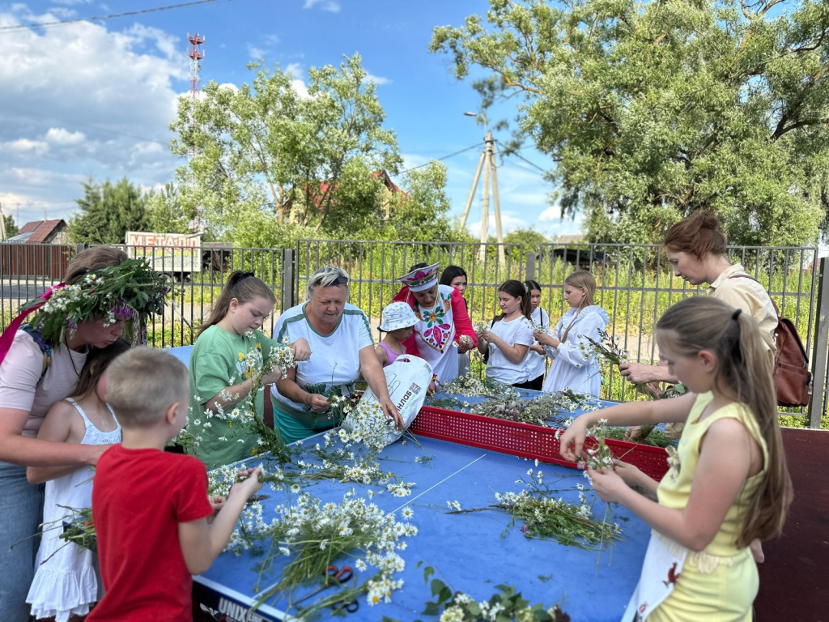

В Доме культуры «Кленово» 9 июля состоялся квест по мотивам народного праздника Ивана Купала, в рамках которого прошел конкурс на самый красивый венок из природных материалов.

В творческом процессе приняли участие все гости мероприятия. Дети с большим энтузиазмом плели уникальные украшения. Взрослые не только помогали юным мастерам, но и сами создавали традиционные венки, сообщили на официальной странице ДК «Кленово» в социальных сетях.

Каждое украшение получилось по-своему особенным: с яркими лентами и живыми цветами.

Творческий конкурс стал праздником народных традиций и современного искусства.

Также 10 июля прошел на открытой площадке ДК «Кленово» День Нептуна. Гостей ждали веселые развлечения, связанные с водой, и возможность проявить свою креативность.

Фото: официальная страница ДК «Кленово» в социальных сетях

Адрес страницы: http://voronovo.mos.ru/presscenter/news/detail/13101641.html
Управа района Вороново города Москвы

